Міністерство освіти і науки України

Національний університет «Львівська політехніка»

Кафедра систем штучного інтелекту



**Звіт**

про виконання

**Лабораторних та практичних робіт № 4**

***з дисципліни:*** «Мови та парадигми програмування»

***з розділу***: «Прості структури даних. Одновимірні масиви. Двовимірні Масиви. Алгоритми обробки»

***Виконав:***

студент групи ШІ-11

Ковалець Владислав Миколайович

# **Тема роботи:**

" Прості структури даних. Одновимірні масиви. Двовимірні Масиви. Алгоритми обробки"

# **Мета роботи:**

# “Оволодіти основними принципами та поняттями щодо простих структур даних, одновимірних і двовимірних масивів, а також алгоритмами їх обробки. Створити програми з використаням масивів і їх обробки”

# **Теоретичні відомості:**

1. Теоретичні відомості з переліком важливих тем:

* Тема №1: Одновимірні масиви
* Тема №2: Багатовимірні масиви
* Тема №3: Масиви рядки

1. Індивідуальний план опрацювання теорії:

* Тема №1: Одновимірні масиви

Джерела Інформації:

* + - Відео:

https://www.youtube.com/watch?v=ULdbOaMBPYc

* + Що опрацьовано:
    - Синтаксис створення масиву
  + Статус: Ознайомлений
  + Початок опрацювання теми: 12.11.2023
  + Звершення опрацювання теми: 12.11.2023
* Тема №2: Багатовимірні масиви
  + Джерела Інформації:
    - Відео:

https://www.youtube.com/watch?v=V2g3B9Zbh4Q&t=4s

* + Що опрацьовано:
    - Синтаксис створення 2D масиву
  + Статус: Ознайомлений
  + Початок опрацювання теми: 12.10.2023
  + Звершення опрацювання теми: 12.10.2023
* Тема №3: Масиви рядки
  + Джерела Інформації:
    - Відео

https://www.youtube.com/watch?v=1DtZCv7xfb8

* + Що опрацьовано:
    - Синтаксис рядкового масиву
  + Статус: Ознайомлений
  + Початок опрацювання теми: 12.10.2023
  + Звершення опрацювання теми: 12.10.2023

# **Виконання роботи:**

## **1. Опрацювання завдання та вимог до програм та середовища:**

Завдання № VNS lab4

* 2 варіант

1) Сформувати одновимірний масив цілих чисел, використовуючи генератор

випадкових чисел.

2) Роздрукувати отриманий масив.

3) Знищити перший елемент, який дорівнює 0.

4) Додати після кожного парного елемента масиву елемент зі значенням M[I-

1]+2.

5) Роздрукувати отриманий масив.

Завдання № VNS lab5

* 2 варіант

Написати функцію для обміну рядків двовимірного масиву з її допомогою

відсортувати масив по елементах третього стовпця.

Завдання № algotester lab2

* 1 варіант

Lab 2v1

У вас є дорога, яка виглядає як N чисел.

Після того як ви по ній пройдете - вашу втому можна визначити як різницю максимального та мінімального елементу.

Ви хочете мінімізувати втому, але все що ви можете зробити - викинути одне число з дороги, тобто забрати його з масиву.

В результаті цієї дії, яку мінімальну втому ви можете отримати в кінці дороги?

Вхідні дані

У першому рядку ціле число N - кількість чисел

У другому рядку масив r, який складається з N - цілих чисел

Вихідні дані

Єдине ціле число m - мінімальна втома, яку можна отримати

Обмеження

1≤N≤10^5

0≤r(i)≤10^5

Завдання № algotester lab3

* 3 варіант

Lab 3v3

Вам дана стрічка s.

Ваше завдання зробити компресію стрічки, тобто якщо якась буква йде більше одного разу підряд у стрічці замінити її на букву + кількість входжень підряд.

Вхідні дані

У першому рядку стрічка S

Вихідні дані

Стрічка S(compressed)

Обмеження

1≤|S|≤10^5

Завдання № practice4

Реалізувати програму, яка перевіряє, чи дане слово чи число є паліндромом за допомогою рекурсії.

Паліндром — це послідовність символів, яка однаково читається вперед і назад (наприклад, «radar», «level», «12321»).

## **2. Дизайн та планована оцінка часу виконання завдань:**

Програма № VNS lab4

* Блок-схема

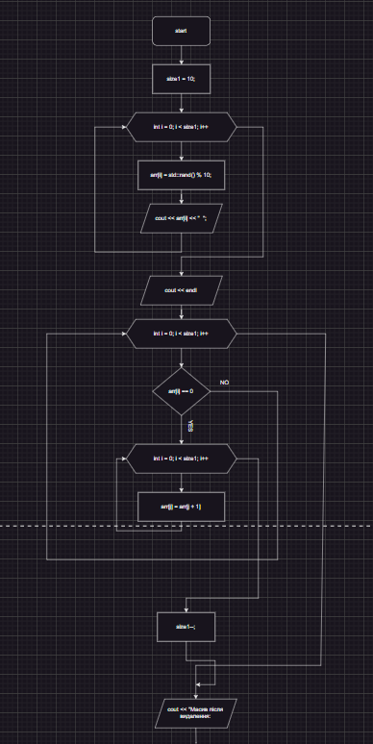

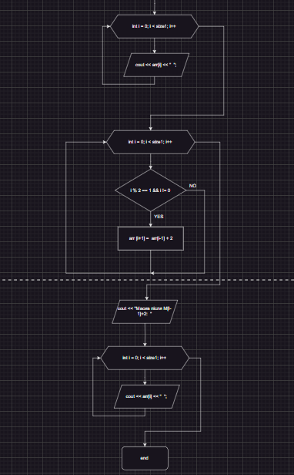

Рисунок 1 Блок-схема до завдання vnslab4

* Планований час на реалізацію

10 хвилин

Програма № VNS lab5

* Блок-схема

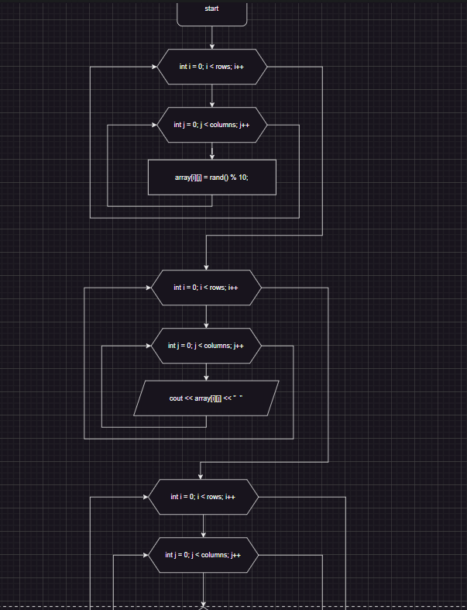

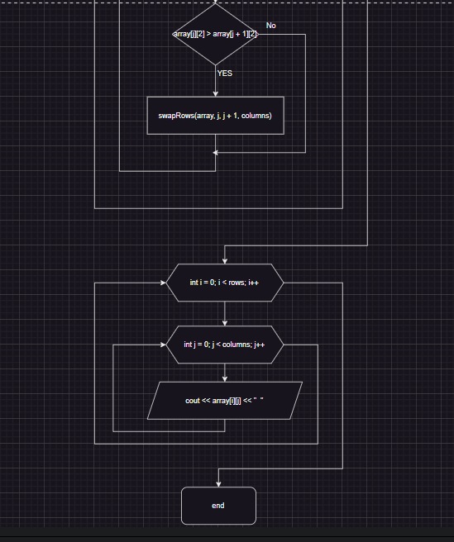

Рисунок 2 Блок-схема до завдання vnslab5

* Планований час на реалізацію

20 хвилин

Програма № algotester lab2

* Блок-схема

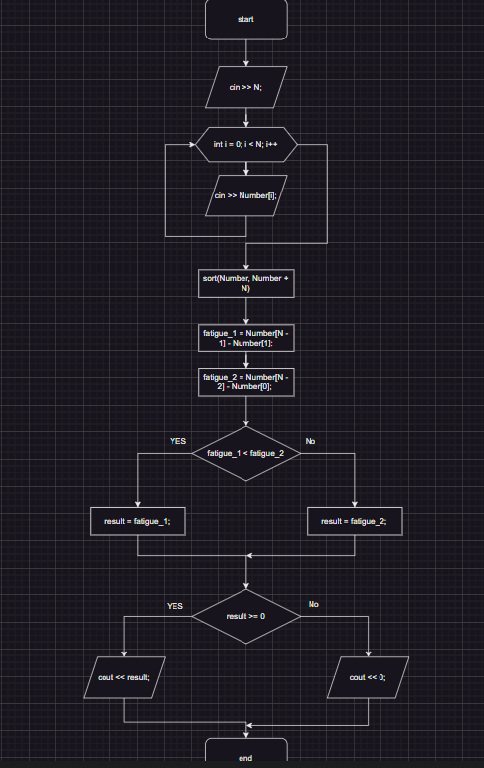

Рисунок 3 Блок-схема до завдання algotester_lab2

* Планований час на реалізацію

30 хвилин

Програма № algotester lab3

* Блок-схема

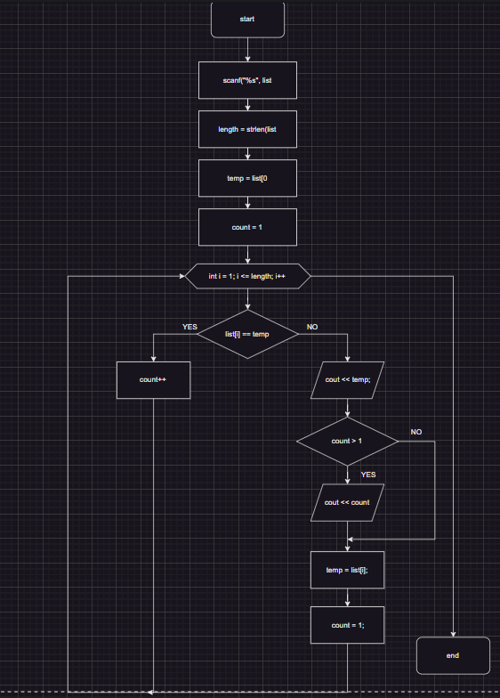

Рисунок 4 Блок-схема до завдання algotester_lab3

* Планований час на реалізацію

10 хвилин

Програма № practice4

* Блок-схема

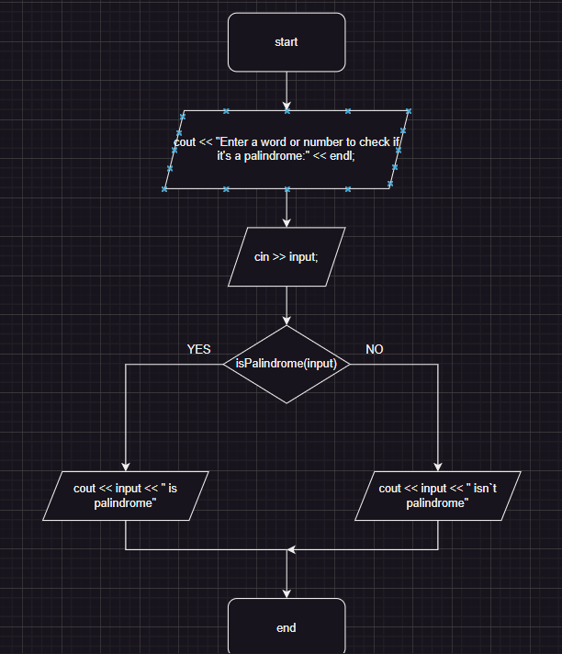

Рисунок 5 Блок-схема до завдання practice4

* Планований час на реалізацію

10 хвилин

## **3. Конфігурація середовища до виконання завдань:**

Завдання № - Деталі по конфігурації середовища + скріншоти з підписами до скріншотів.

**Операційна система**: Windows

**Інсталяція інтерпретаторів або компіляторів: С++**

**Інсталяція залежностей: -**

**Інтегроване середовище розробки (IDE)**: Visual Studio Code

**Зовнішні ресурси**:

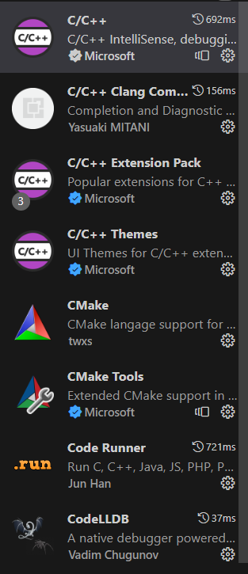

Рисунок 6 Завантажені бібліотеки або плагіни

## **4. Код програм з посиланням на зовнішні ресурси:**

**Завдання № vns lab4**

#include <iostream>

using namespace std;

int main() {

    int size1 = 10;

    int arr[size1];

    for(int i = 0; i < size1; i++)

    {

        arr[i] = std::rand() % 10;

        cout << arr[i] << "  ";

    }

    cout << endl;

    for (int i = 0; i < size1; i++)

    {

        if (arr[i] == 0) // цикл для видалення першого нуля в масиві

        {

            for (int j = i; j < size1 - 1; j++)

            {

                arr[j] = arr[j + 1];

            }

            size1--;

            break;

        }

    }

    cout << "Масив після видалення: ";

    for (int i = 0; i < size1; i++)

    {

        cout << arr[i] << "  ";

    }

    cout << endl;

    for (int i = 0; i < size1; i++)

    {

        if (i % 2 == 1 && i != 0)

        {

            arr [i+1] =  arr[i-1] + 2;

        }

    }

    cout << "Масив після M[I-1]+2:  ";

    for (int i = 0; i < size1; i++)

    {

        cout << arr[i] << "  ";

    }

    return 0;

}

**Завдання № vns lab5**

#include <iostream>

const int rows = 5;

const int columns = 3;

using namespace std;

void swapRows(int array[rows][columns], int row1, int row2, int columns)

{

    for (int i = 0; i < columns; i++)

    {

        int temp = array[row1][i];

        array[row1][i] = array[row2][i];

        array[row2][i] = temp;

    }

}

int main()

{

    int array[rows][columns];

    for (int i = 0; i < rows; i++)

    {

        for (int j = 0; j < columns; j++)

        {

            array[i][j] = rand() % 10; // Заповнюємо масив випадковими числами

        }

    }

    // Виведення початкового масиву

    for (int i = 0; i < rows; i++)

    {

        for (int j = 0; j < columns; j++)

        {

            std::cout << array[i][j] << "  ";

        }

        std::cout << std::endl;

    }

    // Сортування по елементах третього стовпця

    for (int i = 0; i < rows - 1; i++)

    {

        for (int j = 0; j < rows - i - 1; j++)

        {

            if (array[j][2] > array[j + 1][2])

            {

                swapRows(array, j, j + 1, columns);

            }

        }

    }

    // Виведення відсортованого масиву

    cout << endl;

    for (int i = 0; i < rows; i++)

    {

        for (int j = 0; j < columns; j++)

        {

            std::cout << array[i][j] << "  ";

        }

        std::cout << std::endl;

    }

    return 0;

}

**Завдання № algotester lab2**

#include <iostream>

#include <algorithm>

using namespace std;

int main()

{

    unsigned int size_masiv = 100000;

    unsigned long long Number[size_masiv];

    int N;

    cin >> N;

    for (int i = 0; i < N; i++)

    {

        cin >> Number[i];

    }

    sort(Number, Number + N);

    int fatigue_1 = Number[N - 1] - Number[1];

    int fatigue_2 = Number[N - 2] - Number[0];

    int result;

    if (fatigue_1 < fatigue_2)

        result = fatigue_1;

    else

        result = fatigue_2;

    if (result >= 0)

    {

        cout << result;

    }

    else

    {

        cout << 0;

    }

    return 0;

}

**Завдання № algotester lab3**

#include <iostream>

#include <cstring>

using namespace std;

int main()

{

    char list[100000];

    scanf("%s", list);

    int length = strlen(list);

    char temp = list[0];

    int count = 1;

    for (int i = 1; i <= length; i++)

    {

        if (list[i] == temp)

        {

            count++;

        }

        else

        {

            cout << temp;

            if (count > 1)

            {

                cout << count;

            }

            temp = list[i];

            count = 1;

        }

    }

    return 0;

}

**Завдання № practice4**

#include <iostream>

#include <string>

using namespace std;

bool isPalindrome(const string& str, int start, int end)

{

    if (start >= end)

    {

        return true;

    }

    if (str[start] != str[end])

    {

        return false;

    }

    return isPalindrome(str, start + 1, end - 1);

}

bool isPalindrome(const string& str)

{

    return isPalindrome(str, 0, str.length() - 1);

}

int main() {

    cout << "Enter a word or number to check if it's a palindrome:" << endl;

    string input;

    cin >> input;

    if (isPalindrome(input))

    {

        cout << input << " is palindrome";

    }

    else

    {

        cout << input << " isn`t palindrome";

    }

    return 0;

}

## **5. Результати виконання завдань, тестування та фактично затрачений час:**

Завдання № vns lab4

Програма генерує масив випадкових чисел, видаляє перший нуль та модифікує масив, додаючи до непарних елементів попередній елемент плюс два. В кінці вона виводить початковий масив, масив після видалення першого нуля та масив після модифікації.

Час затрачений на виконання завдання

20 хвилин

Завдання № vns lab5

Програма генерує двовимірний масив розміром 5x3 випадковими числами, а потім сортує його за значенням третього стовпця. Для цього використовується функція swapRows, яка обмінює рядки масиву.

Час затрачений на виконання завдання

20 хвилин

Завдання № algotester lab2

"Програма обчислює мінімальне значення втоми. Вона використовує сортування для отримання різниць між найвищими та найнижчими результатами, потім визначає різницю між та перед останнім значенням масиву та найменшим і ще визначає різницю між найбільшим та 2-гим значенням масиву. Порівнює їх і виводить найменший елемент для ефективного визначення втоми.

Час затрачений на виконання завдання

30 хвилин

Завдання № algotester lab3

Програма виконує компресію стрічки, замінюючи послідовності однакових символів на символ, або символ і кількість його повторень.

Час затрачений на виконання завдання

40 хвилин

Завдання № practice4

Створено програму, яка застосовує рекурсію для перевірки, чи є дане слово чи число паліндромом.

Час затрачений на виконання завдання

40 хвилин

# **Висновки:**

У рамках даної роботи з теми "Прості структури даних. Одновимірні масиви. Двовимірні масиви. Алгоритми обробки" було здійснено вивчення та практичне застосування основних понять програмування мовою C++.

1. **Одновимірні масиви (Тема №1):**
   * Ознайомлено зі синтаксисом створення одновимірних масивів у мові C++.
   * Вивчено відео-матеріали, що демонструють основні аспекти роботи з одновимірними масивами.
   * Практично застосовано отримані знання у завданні VNS lab4, де було сформовано одновимірний масив із випадковими числами, видалено елемент, та додано нові елементи після парних.
2. **Багатовимірні масиви (Тема №2):**
   * Засвоєно синтаксис створення двовимірних масивів у C++.
   * Переглянуто відео-матеріали, що розкривають створення 2D масивів.
   * Застосовано здобуті знання в завданні VNS lab5, де написано функцію для обміну рядків у двовимірному масиві та відсортовано його за елементами третього стовпця.
3. **Масиви рядки (Тема №3):**
   * Опрацьовано синтаксис рядкових масивів у мові програмування C++.
   * Вивчено відео-матеріали, що висвітлюють аспекти роботи з рядковими масивами.
   * Застосовано знання в завданні algotester lab3, де скомпресовано стрічку, замінивши повторювані символи на букву та кількість входжень.
4. **Практичні завдання:**
   * Виконано завдання algotester lab2, де мінімізовано втому під час пройденої дороги шляхом видалення одного числа з масиву.
5. **Додаткове завдання:**
   * У виконанні завдання practice4 реалізовано програму, яка застосовує рекурсію для перевірки, чи є дане слово чи число паліндромом.